**KEDİM**

**Bir kedim var adı minnoş**   **Bulunca top oynar hop hop   
Bulunca ip atlar şip şip   
Bir kedim var fare tutar   
Yere yatar takla atar**

**Bulunca top oynar hop hop   
Bulunca ip atlar şip şip**

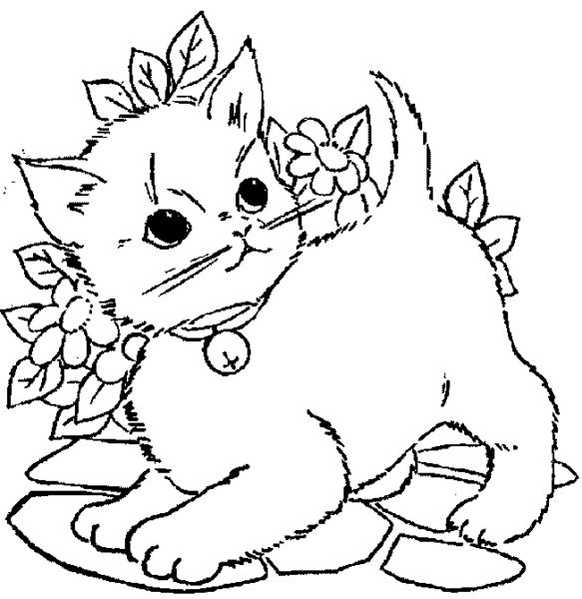

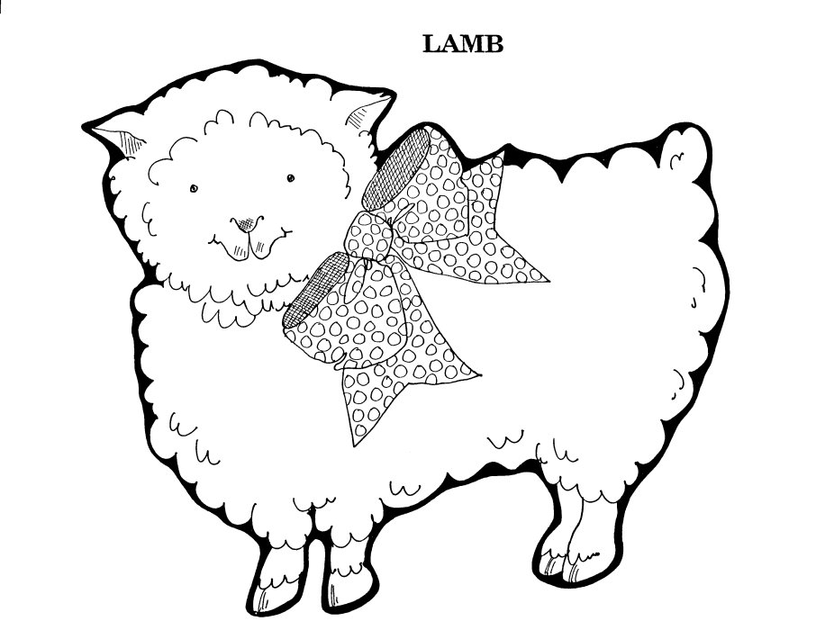

**KOYUN**

**Ot yemiş etlenmiş   
Su içmiş, sütlenmiş.  
Duvara bağlı koyun,**  **Eti, sütü yağlı koyun.**

**Kınalı koyun gitti,  
Bizim oyun bitti.**

**Tekerlemeleri bol bol oku,istediğin bir tanesini defterine yaz.**



